Главное контрольное управление города Москвы

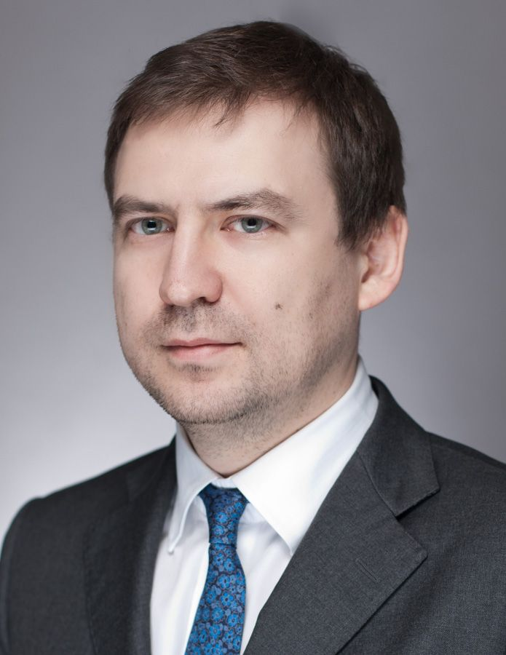

Данчиков Евгений Александрович
Министр Правительства Москвы, начальник Главного контрольного управления города Москвы

Биография
Родился 27 сентября 1976 года в городе Иркутске.
В 1999 году окончил экономический факультет Балтийской государственной академии рыбопромыслового флота.
В 2002 году окончил Российскую академию государственной службы при Президенте Российской Федерации по специальности "Экономика и государственное регулирование рыночного хозяйства".
С 2001 по 2007 годы - ведущий специалист, главный специалист, заместитель начальника отдела, начальник отдела методологии межбюджетных отношений Департамента межбюджетных отношений Министерства финансов Российской Федерации.
2007-2008 гг. - заместитель директора Департамента межбюджетных отношений Министерства регионального развития Российской Федерации.
2008-2009 гг. - директор Департамента развития межбюджетных отношений Министерства регионального развития Российской Федерации.
2009-2013 гг. - помощник Заместителя Председателя Правительства Российской Федерации по вопросам совершенствования межбюджетных отношений, разграничения полномочий между уровнями государственной власти и местного самоуправления, социально-экономического развития регионов, оценки эффективности деятельности органов государственной власти и местного самоуправления, а также реализации государственной политики в области межнациональных отношений.
С 12 апреля 2013 года - начальник Главного контрольного управления города Москвы.
28 декабря 2018 года назначен Министром Правительства Москвы, начальником Главного контрольного управления города Москвы.
С 11 апреля 2019 года осуществляет контроль за деятельностью и координацию работы Объединения административно-технических инспекций города Москвы (ОАТИ).
С 27 сентября 2023 года осуществляет контроль за деятельностью и координацию работы Департамента природопользования и охраны окружающей среды города Москвы.
С 12 декабря 2023 года осуществляет контроль за деятельностью и координацию работы Комитета государственного строительного надзора города Москвы
Имеет учёную степень кандидата экономических наук.
Награждён знаком "Отличник финансовой службы", Благодарностью Правительства Российской Федерации, почётной грамотой Правительства Российской Федерации, знаком отличия за заслуги в укреплении сотрудничества со Счётной Палатой Российской Федерации.

- Сорокина Татьяна Анатольевна
Первый заместитель начальника Главного контрольного управления города Москвы
  - Ястребова Лариса Дмитриевна
Начальник Управления контроля объектов городского хозяйства
  - Сенчихин Сергей Николаевич
Начальник Управления контроля в сфере строительства
- Гук Андрей Васильевич
Первый заместитель начальника Главного контрольного управления города Москвы – руководитель контрактной службы
  - Рязанцева Елена Борисовна
Начальник Отдела государственной службы и кадров
  - Драченина Лилия Викторовна
Начальник Финансово-хозяйственного управления-главный бухгалтер
  - Игнатова Анна Юрьевна
Начальник Отдела документационного обеспечения
- Зайко Ирина Евграфовна
Первый заместитель начальника Главного контрольного управления города Москвы, статс-секретарь
  - Пшенина Ольга Анатольевна
Начальник Юридического управления
  - Клевцов Александр Викторович
Начальник Отдела методологии контрольной деятельности
- Клименко Елена Сергеевна
Заместитель начальника Главного контрольного управления города Москвы
  - Диденко Оксана Владимировна
Начальник Управления контроля предоставления государственных услуг
  - Ануфриева Ирина Александровна
Начальник Управления контроля объектов социального развития
  - Богатырев Тимофей Николаевич
Исполняющий обязанности начальника Управления контроля объектов инвестиционной деятельности
- Цуканов Степан Валентинович
Заместитель начальника Главного контрольного управления города Москвы - начальник Управления контроля в сфере закупок
  - Хмельницкая Мария Дмитриевна
Заместитель начальника Управления контроля в сфере закупок
  - Матвеева Марина Львовна
Заместитель начальника Аналитического управления – начальник отдела экономического анализа
- Ткаченко Андрей Петрович
Заместитель начальника Главного контрольного управления города Москвы
- Коннова Оксана Анатольевна
Начальник Отдела Министра
